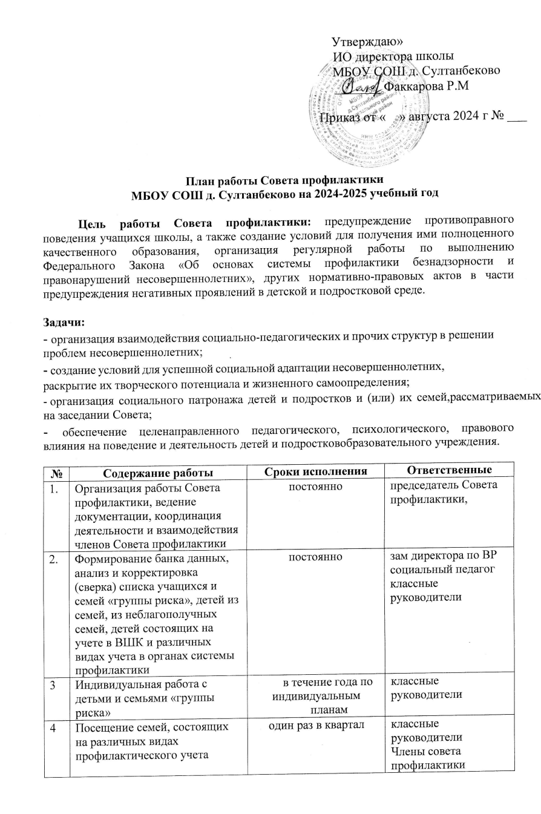
5 | Учет и организация занятости и  посещаемости детей и подростков «группы риска» | в течение года | классные руководители  социальный педагог
6 | Совместные рейды с целью выявления детей, склонных к правонарушениям, детей и семей, оказавшихся в социально-опасном положении, по выявлению безнадзорности несовершеннолетних и невыполнению своих  обязанностей законными представителями | в течение года (по необходимости  совместно с сотрудниками правоохранительных органов, инспектором ПДН) | классные руководители  члены Совета профилактики  сотрудники  правоохранительных органов, инспектор ПДН,
7 | Заседания Совета  профилактики | 1раз в месяц | председатель Совета  профилактики
8 | Проверка занятости детей и  подростков группы риска в кружках и секциях | 1 раз в квартал | классные руководители
9. | Контроль за успеваемостью и посещаемостью учебных  занятий, поведением обучающихся в школе | Постоянно | зам директора по ВР  классные руководители
10. | Коррекция поведения трудных обучающихся | по мере необходимости | Классные руководители  члены Совета  профилактики
11 | Активная пропаганда ЗОЖ – организация и проведение тематических мероприятий | по плану воспитательной и профилактической  работы школы | классные руководители
12. | Вызов обучающихся, воспитанников и их родителей  на заседания Совета профилактики | по мере необходимости | зам. директора по ВР  социальный педагог  Классные руководители

Календарный план Совета профилактики на 2024-2025 учебный год

Сроки | Содержание работы | Ответственный
.Сентябрь | Заседание Совета профилактики № 1  - Ознакомление с положением Совета профилактики.  - Выбор и утверждение комиссии Совета профилактики на новый учебный год.  - Обсуждение и утверждение плана работы Совета профилактики на новый 2023- 2024 учебный год.  - Формирование и корректировка банка данных на учащихся «группы риска», детей из семей, находящихся в социально-опасном положении, из неблагополучных семей, детей состоящих на учете в ВШК и органах системы профилактики. Собеседование с классными руководителями, корректировка социальных данных учащихся классов. Создание картотеки.  - Корректировка социального паспорта каждого класса и школы.  - Анализ успеваемости за месяц.  - Профилактическая работа с неблагополучными семьями, обучающимися и воспитанниками по докладным классных руководителей.  Приглашение родителей, учащихся пропускающих уроки без уважительной | Председатель Совета профилактики  Зам. Директорв ВР  Члены Совета профилактики
Октябрь | Заседание Совета профилактики № 2  - Информация по организации занятости обучающихся в кружках, и секциях школы.  - Сведения о занятости учащихся «группы риска», детей состоящих на учете в ВШК и органах системы профилактики во внеурочное время.  - Планирование работы с учащимися на осенних каникулах.  - Занятость учащихся «группы риска», детей из семей, находящихся в социально- опасном положении, из неблагополучных семей, детей состоящих на учете в ВШК и органах системы профилактики во время осенних каникул.  - Приглашение родителей, учащихся пропускающих уроки без уважительной причины.  Предварительные итоги успеваемости и посещаемости за 1 четверть. | Председатель Совета профилактики  социальный педагог  Члены Совета профилактики
Ноябрь | Заседание Совета профилактики № 3  - Анализ успеваемости за 1 четверть 2023-2024 учебного года.  - Информация о проведении обследования жилищно-бытовых условий семей, находящихся в социально-опасном положении, «группы риска».  - «Безопасная зима» - планирование профилактической работы по безопасности.  Собеседование с родителями и учащимися, неуспевающими по итогам 1 четверти (если требуется) | Председатель Совета профилактики  социальный педагог  Члены Совета профилактики  Кл. рук
Декабрь | Заседание Совета профилактики № 4  - Анализ работы школы по профилактике правонарушений и преступлений за 1 полугодие.  - Планирование работы с учащимися на зимних каникулах  - Приглашение родителей, учащихся пропускавших уроки без уважительной причины, родителей, у которых отсутствует контроль за ребенком.  - Предварительные итоги успеваемости и посещаемости за 2 четверть, итоги посещения учащимися учебных занятий (пропуски)  - Совместное заседание Совета по профилактике, классных руководителей и учителей - предметников по проблеме предотвращения грубых нарушений дисциплины в школе.  - Занятость учащихся «группы риска», детей из семей, находящихся в социально-  опасном положении, из неблагополучных семей, детей состоящих на учете в ВШК и органах системы профилактики во время зимних каникул. | Председатель Совета профилактики  социальный педагог  Члены Совета профилактики  Кл. рук
Январь | Заседание Совета профилактики № 5  - Собеседование с учащимися, неуспевающими по итогам 1 полугодия.  - Профилактическая работа с детьми и семьями «группы риска» (отчеты классных руководителей)  - Анализ состояния посещаемости и правонарушении за 1 полугодие 2024-2025 учебного года.  - Анализ успеваемости за 1 полугодие.  - Приглашение родителей, учащихся пропускавших уроки без уважительной причины, родителей, у которых отсутствует контроль за ребенком,  неуспевающих учащихся по итогам 1 полугодия. | Председатель Совета профилактики  социальный педагог  Члены Совета профилактики  Кл. рук
Февраль | Заседание Совета профилактики № 6  - Занятость учащихся «группы риска» во внеурочной работе.  - Профилактика нарушений дисциплины, драк, выражений нецензурной бранью  - Планирование работы с учащимися на весенних каникулах.  - Приглашение родителей, совместно с учащимися, пропускавших уроки без уважительной причины, родителей, у которых отсутствует контроль  за ребенком. | Председатель Совета профилактики  социальный педагог  Члены Совета профилактики
Март | Заседание Совета профилактики № 7  - Занятость учащихся «группы риска», детей из семей, находящихся в социально- опасном положении, из неблагополучных семей, детей состоящих на учете в ВШК и органах системы профилактики во время весенних каникул.  - Информация о проведении недели безопасного Рунета  - Итоги успеваемости и посещаемости учащимися за 3 четверть.  - Приглашение родителей учащихся, нарушителей дисциплины и порядка.  Анализ состояния посещаемости и успеваемости за 3 четверть 2023-2024 учебного года. | Председатель Совета профилактики  социальный педагог  Члены Совета профилактики, кл.рук  предметники
Апрель | Заседание Совета профилактики № 8  - Участие в ярмарке рабочих и учебных мест. Организация трудоустройства подростков.  - Контроль подготовки детей группы риска к переводным экзаменам и итоговой аттестации выпускников (контроль их текущей успеваемости, посещения ими консультаций, исправления неудовлетворительных отметок и т.д.).  - Предварительная информация о занятости учащихся «группы риска» в летний период.  - Приглашение родителей слабоуспевающих учащихся, часто  пропускающих уроки, нарушителей дисциплины и порядка в ОУ и в общественных местах | Председатель Совета профилактики  социальный педагог  Члены Совета профилактики  Кл. рук.
МАй | Заседание Совета профилактики № 9  - Проведение итогов работы Совета профилактики (анализ).  - Отчеты классных руководителей по работе с учащимися  - Составление плана - проекта работы Совета по профилактике на 2024 - 2025 учебный год.  - Организация отдыха и оздоровления учащихся «группы риска» в летний период  - Организация отдыха и оздоровления учащихся школы в летний период.  - Занятость учащихся «группы риска», детей из семей, находящихся в социально-опасном положении, из неблагополучных семей, детей состоящих на учете в ВШК и органах системы профилактики во время летних каникул.  - Итоги мониторинга внеурочной занятости детей за год.  - Итоги успеваемости учащихся за 2024 – 2025 учебный год.  Анализ состояния посещаемости и правонарушений за второе полугодие | Председатель Совета профилактики  социальный педагог  Члены Совета профилактики

